

**Nombre del alumno:** Rosa Mariana Gutiérrez Miranda.

**Materia cursada:** Programación Web 2.

**Nombre del asesor de la materia**: Mtra. Míriam Patricia Maldonado Benítez.

**Número de la actividad:** 8A.

**Tema de la actividad:** Frameworks para MVC

1. Investiga qué frameworks de diseño web tienen la capacidad de implementar el MVC, selecciona uno y describe qué funcionalidades ofrece y son necesarias para implementar MVC.

Estos son los frameworks mas utilizados hoy en día:

Python:

* Django
* Flask

Java:

* Spring
* Hibernate

C#:

* .NET
* ASP.NET

JavaScript:

* Angular
* React
* Vue

Etc.

2. Instala el framework seleccionado y construye un sitio web basado en el MVC y que cuente con todos los elementos del patrón MVC. La temática es libre.

En mi caso instale Django con los siguientes comandos (Se requiere Python v3):

pip install Django==3.1.1

3. Realiza un reporte con impresiones de pantalla que muestren la correcta ejecución del patrón, con una conclusión propia sobre el uso de frameworks para la implementación de MVC.

En conclusión la utilización de frameworks que implementan el modelo MVC es muy útil, te ayudan a organizar el código y lógica de tu aplicación de una manera ordenada.

Esto permite generar patrones de diseño que son re-utilizables, al principio es difícil por la curva de aprendizaje pero ya una vez lograda la primera aplicación las demás ya salen mucho mas rápido.

Otra ventaja es que puede crear clases con el lenguaje de programación y el framework te genera el código SQL para crear las tablas u objetos de base de datos.

Una desventaja es la curva de aprendizaje es difícil de atravesar, la documentación a veces le faltan ejemplos mas claros o sencillos para principiantes.

En la unidad anterior comencé un proyecto para crear me un Blog en la Internet, en esta unidad continuare desarrollando ese proyecto para arreglar todos los links y que funcionen bien dentro del Framework de Django, también estaré agregando un modelo para guardar una lista de distribución de correos electrónicos.

Una vez implementado el código (que se mostrara al final con screenshots) se ejecutan estos comandos para crear la tabla en la base de datos:

python manage.py makemigrations blog

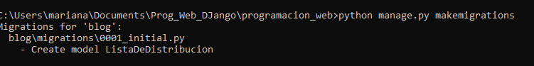

python manage.py sqlmigrate blog 0001

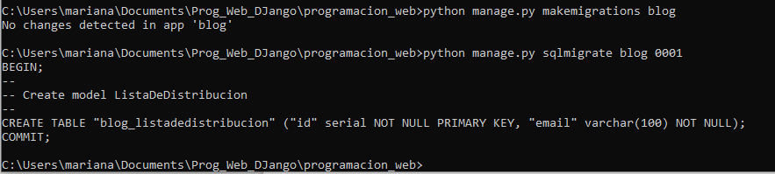

Copiamos y pegamos el SQL en pgAdmin:

BEGIN;

--

-- Create model ListaDeDistribucion

--

CREATE TABLE "blog_listadedistribucion" ("id" serial NOT NULL PRIMARY KEY, "email" varchar(100) NOT NULL);

COMMIT;

Pagina – Email_Notification

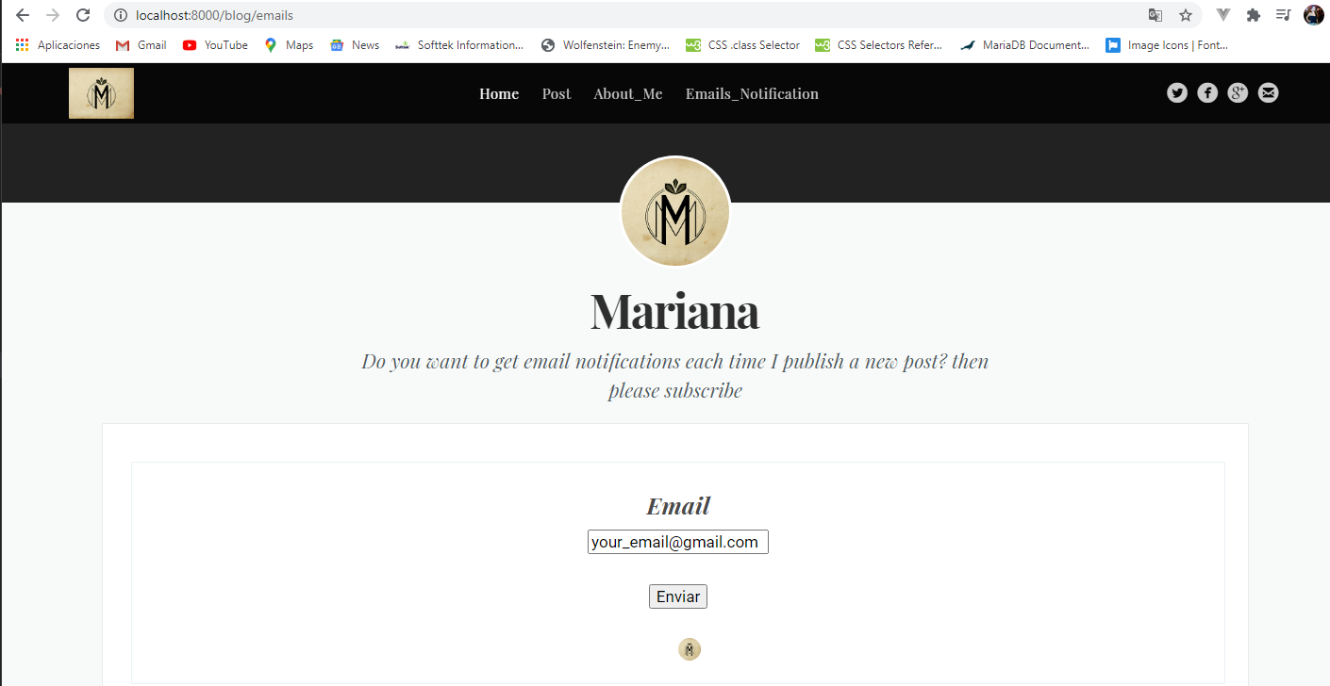

Damos click en enviar.

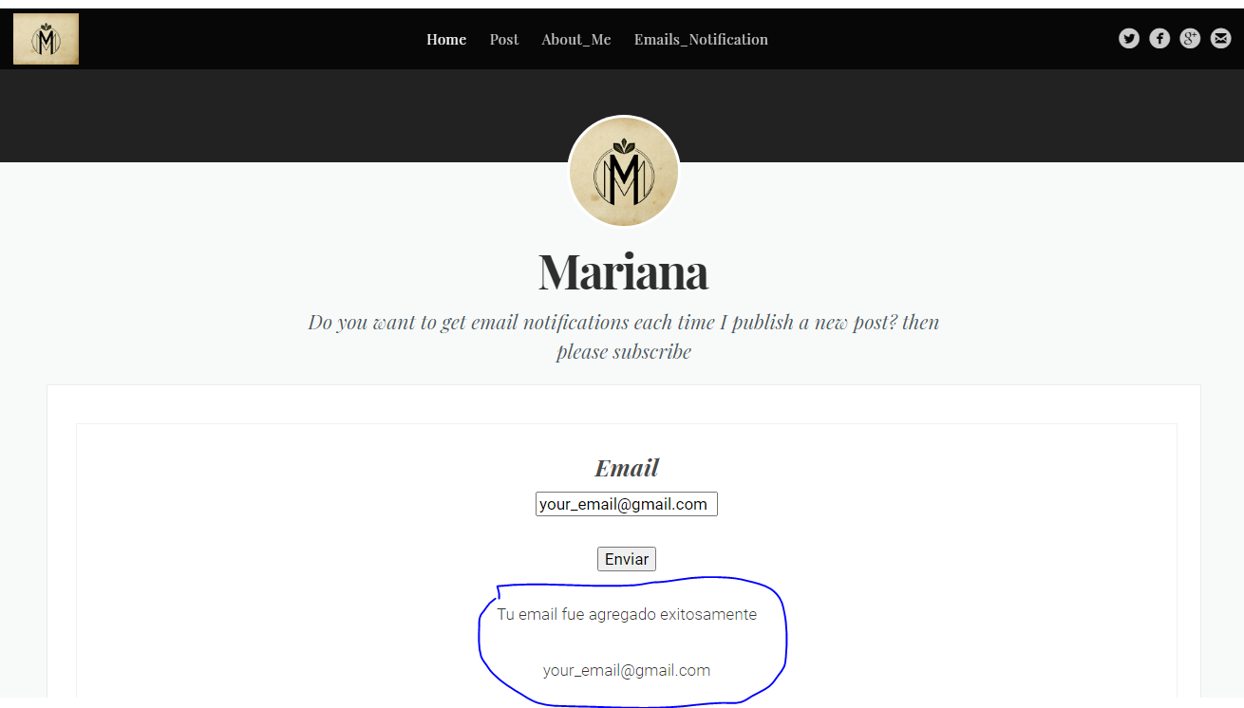

Como podemos observar el email fue insertado en la base de datos:

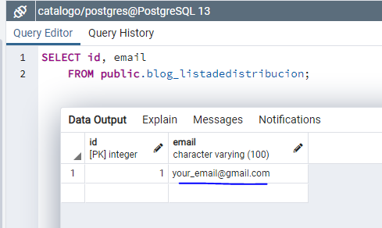

Referencias:

<https://docs.djangoproject.com/en/3.1/>